５
月 日（ 曜日）
組
年

 大事な言葉：卵（卵子），精子，受精，受精卵

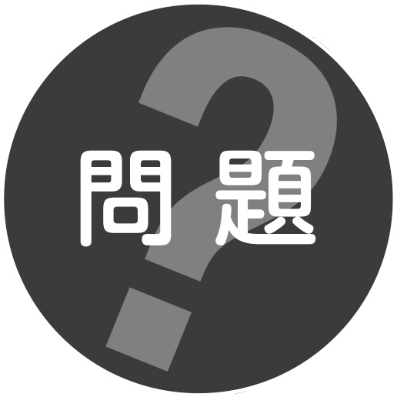
人の受精卵は，母親の体内のどこで成長するのだろうか。
そして，どのように育っていくのだろうか。
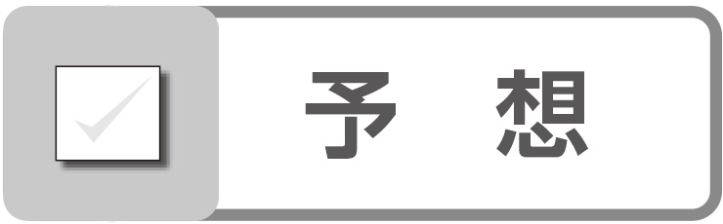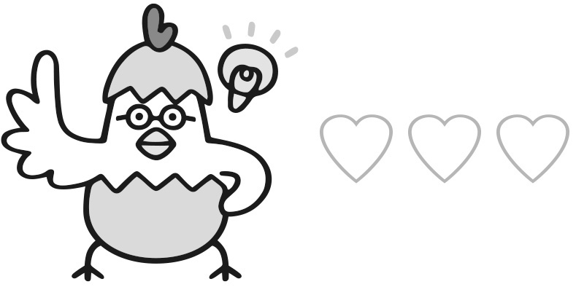
生まれてくるころの，おなかの中のあかちゃんのようすについて，図や言葉で予想をかきましょう。

